Logo Wawelu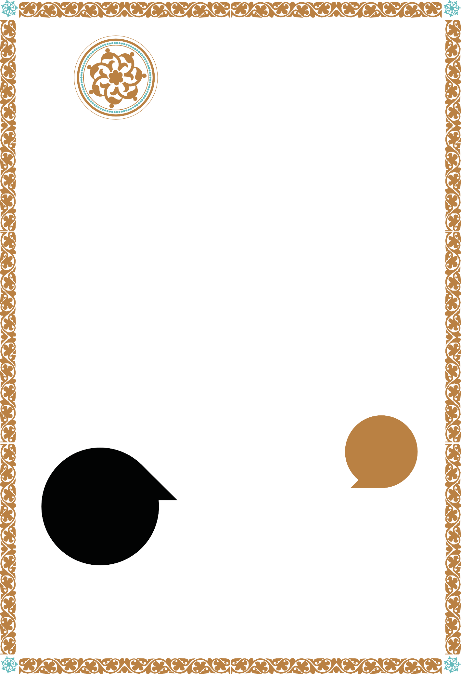

APLIKACJA

PIĘKNE DEKORACJE NAMIOTÓW ZROBIONO TECHNIKĄ NAZYWANĄ APLIKACJĄ.

ABY JĄ WYKONAĆ

NALEŻAŁO POSZCZEGÓLNE ELEMENTY ZDOBIENIA NASZYĆ NA SIEBIE. DZIĘKI TEMU DEKORACJA NIE JEST PŁASKA, LECZ TRÓJWYMIAROWA.

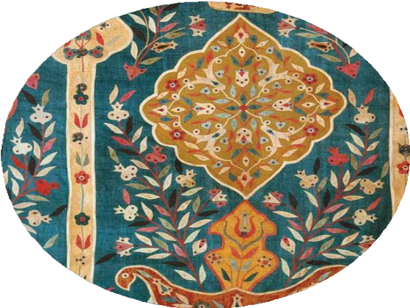



















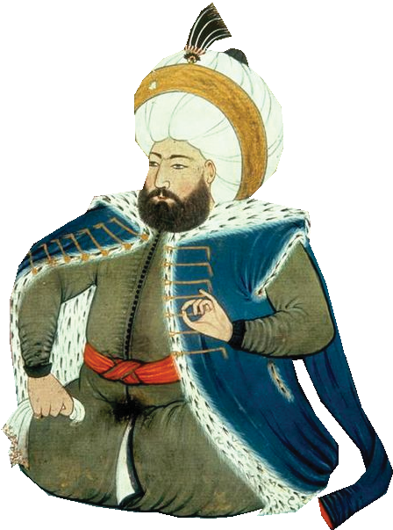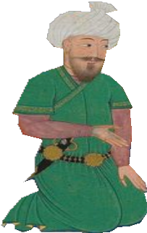

**To**

**powąchaj moje..**

**Wszystko pięknie ale od tego naszywania palców nie**

**czuję...**

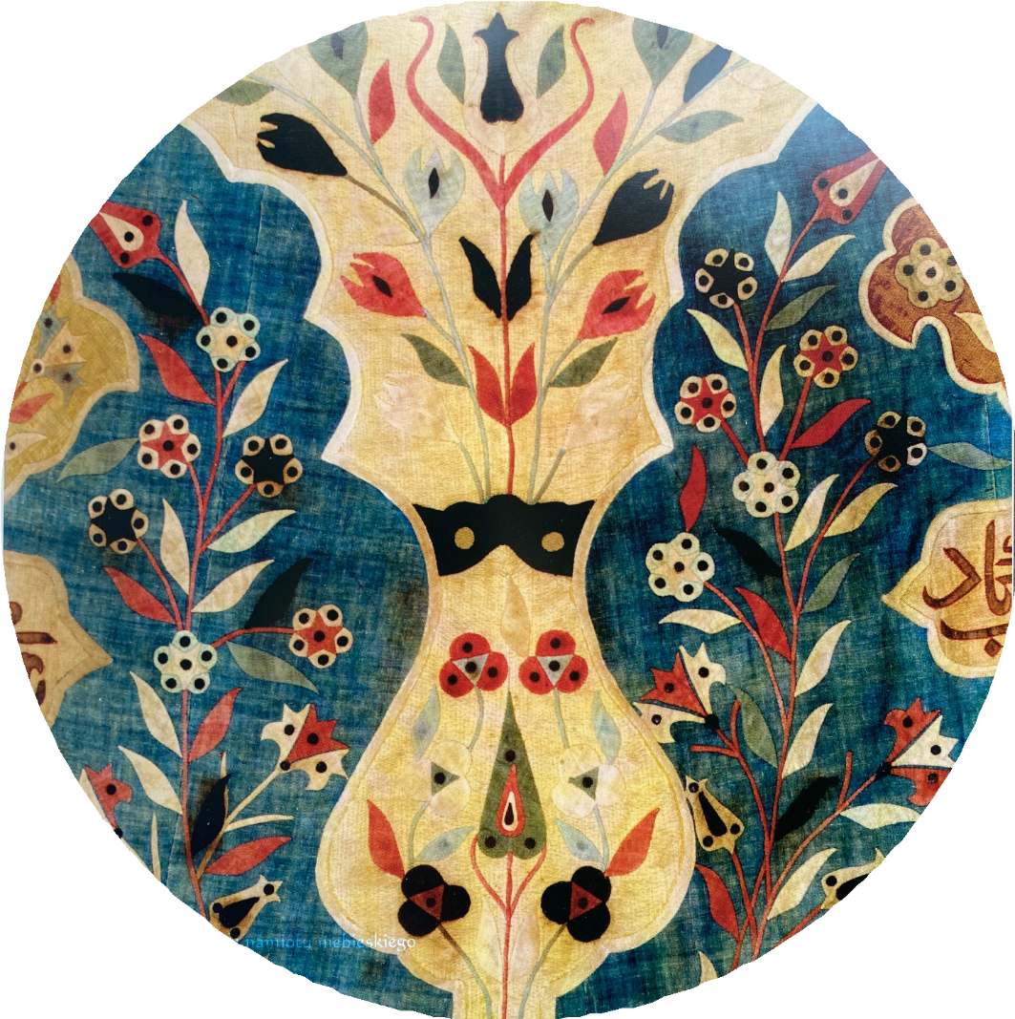

JAKIE ELEMENTY DEKORACYJNE ROZPOZNAJESZ? NAZWIJ KWIATY.





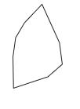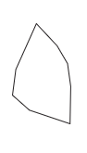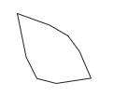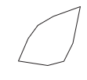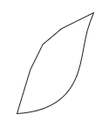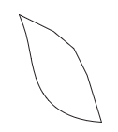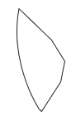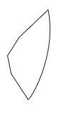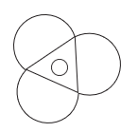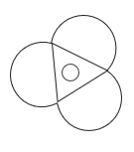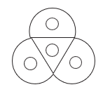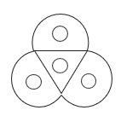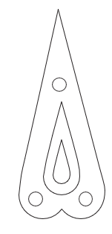

SPRÓBUJ POKOLOROWAĆ I WYCIĄĆ PONIŻSZE ELEMENTY I NAKLEIĆ JE

W TEN SPOSÓB ABY POWSTAŁA APLIKA- CJA JAK W NAMIOCIE TURECKIM.

